Útmutató: Írást fejlesztő gyakorlat - Nap
A nap pontozott vonalát húzzd át sárga egész vonalra. A tengeri hullámok pontozott vonalát egész vonalra kékkel. Ha akarod rajzolhatsz hozzá. A naphoz madarakat a tengerhez halakat.

Útmutató: Malac apó – írást fejlesztő gyakorlat
Ismered a mesét? Ismered mert sokat meséltük ovodában. Meséld el anyunak, apunak is.
A malacka sír a pontozott vonalát húzzd át egész vonalra, és szinezd ki.
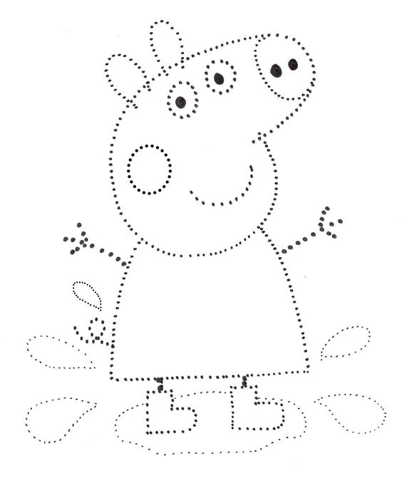

Útmutató: Spidermen – írást fejlesztő gyakorlat
Biztosan ismered ezt a mesét a pókemberről. Feladatod húzd át a pontozott vonalat egész vonalra, rajzolj neki testet és színezd ki.

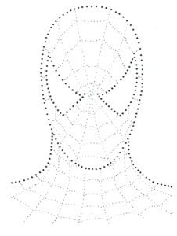

Útmutató: Geometriai alakzatok gyakorlása - Állatok
Biztosan ismered ezeket az állatokat. Salynos hiányzik az arcuk. Feladatod a geometriai alakzatokból válaszd ki a megfelelő arcot rajzold be az állatok fejébe, ha ügyes vagy ki is nyírhatod be is ragaszthatod a megfelelő helyre. Mond meg anyunak melyik álathoz melyik geometriai alakzatban találtad meg az arcot / kör, háromszög, téglalap/ Ha nem tudod biztosan segít.

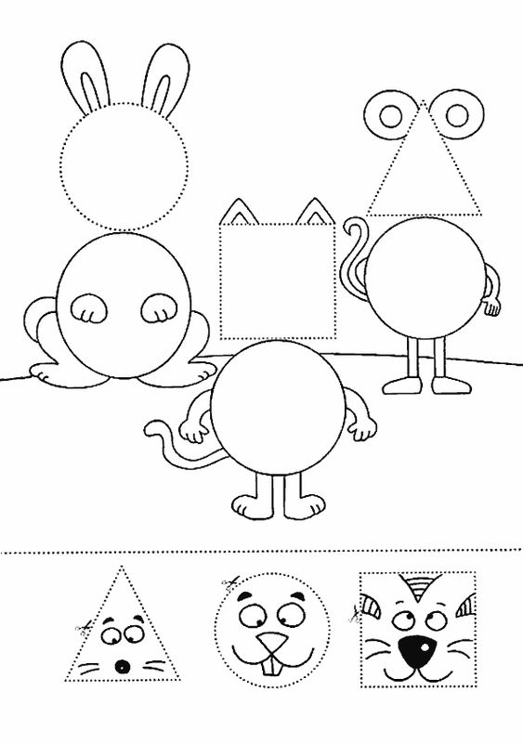

Útmutató: Színek gyakorlása - De jó a fagyi – Gyerünk fagyizni!
A képen finom fagyit látsz! Nincs ízük. Te leszel a kis szakács, aki finom ízes fagyit fog varázsolni. És tudod hogy. A képen alul vannak számok melettük a színük és nevük. Keresd meg a fagyiban a megfelelő számú gobócot és színezd ki arra a színre, ahogy mutatják neked a számok. Színezés után jó étvágyat!
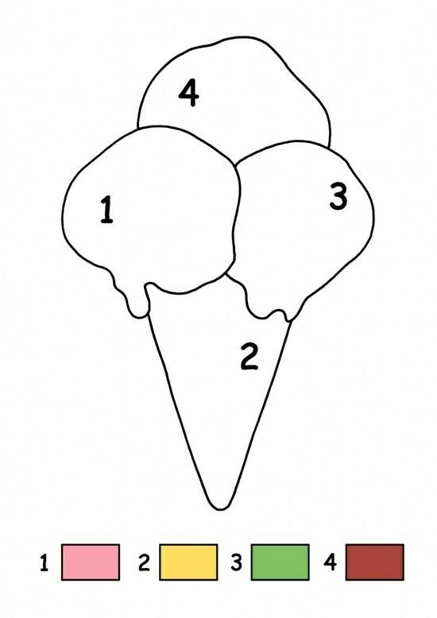1 piros – eper
2 sárga – citrom
3 zöld - pisztácia
4 kék - Šmolko

